Materia: LENGUA Y LITERATURA
Profesor: VERÓNICA GONZÁLEZ
Curso: 4 año B
Fecha: 09/04/2026

Bibliografía actual: prácticas del lenguaje 3 (libro del año pasado)
Bibliografía a usar próximamente: cuadernillo de estudio de lengua y literatura 4º año

Trabajo Práctico N ° 10
Tema: Oraciones subordinadas adverbiales

Actividades:
Inicio: repaso sobre complementos circunstanciales
El complemento circunstancial (CC) es el complemento del predicado que añade información adicional como modo, lugar o medio, entre otros. Es decir, indica una circunstancia
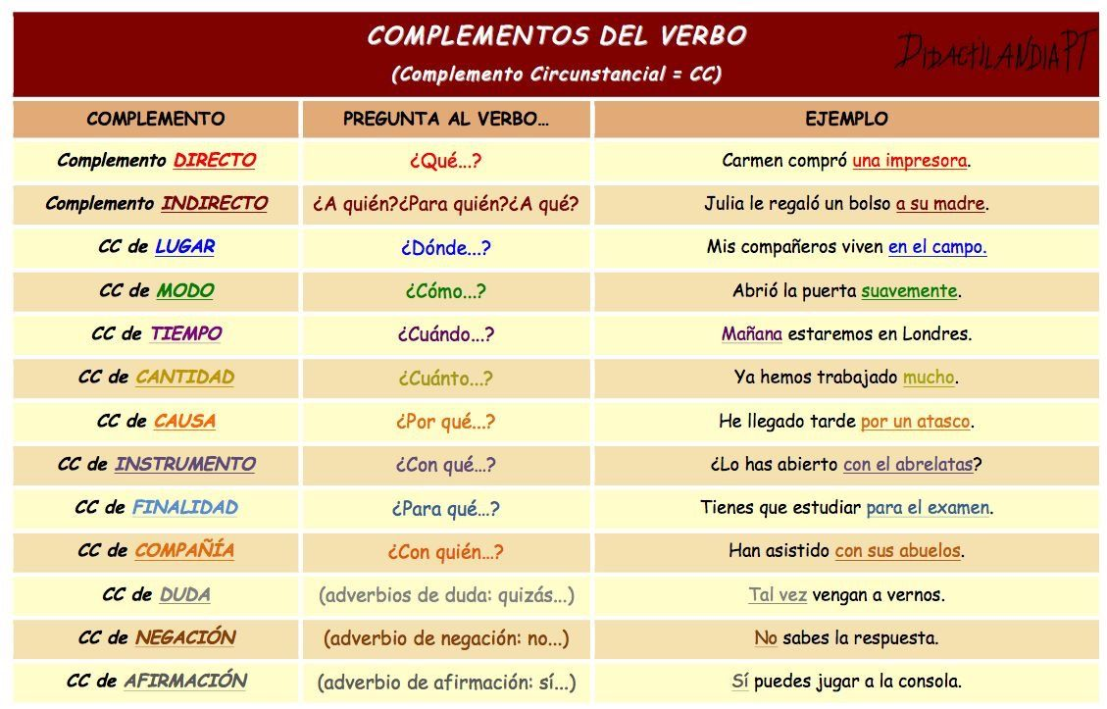

Desarrollo lectura y análisis de las páginas 184 y 185
Final. Resolver los ejercicios de la pagina 185.

